Toiminnallinen määrittely

EDiary

Venla Paanila

Versiohistoria

|  |  |  |  |
| --- | --- | --- | --- |
| Versio | pvm | muutosperuste | tekijä |
| 1.0.0 | 24.1.2019 |  | Venla Paanila |

Jakelu

|  |  |  |
| --- | --- | --- |
| Tekijä | Tulostettu | Jakelu |
| Venla Paanila | 24.1.2019 | Leena Järvenkylä-Niemi |

Sisällys

1. Johdanto 3

1.1. Tausta 3

1.2. Dokumentin tarkoitus ja kattavuus 3

1.3. Tuotteen yleiskuvaus 3

1.4. Toteutusympäristö 3

2. Käsitteet 3

2.1. Käyttäjät 3

2.2. Päiväkirja 3

3. Tiedot ja tietokannat 4

3.1. ER-kaavio 4

3.2. Tietokantakaavio 5

4. Näyttökartat 6

4.1. Opiskelija/eurheilun harrastaja 6

4.2. Opettaja/ohjaaja 6

4.3. Pääkäyttäjä 7

5. Toiminnot ja käyttötapaukset 8

5.1. rekisteröityy 8

5.2. Tekee merkintöjä 9

# Johdanto

## Tausta

eurheilun harrastajat tarvitsevat sivun johon voi täyttää päiväkirjaa.

## Dokumentin tarkoitus ja kattavuus

Tämä dokumentti on laadittu kuvaamaan Eurheilu päiväkirjan sivujen toimintaa.

## Tuotteen yleiskuvaus

Päiväkirja mahdollistaa Eurheilun harrastajien harjoittelun, liikunnan, ruokailun, unen ja mielialan kirjaamista. Käyttäjä tekee itselleen järjestelmään tunnukset ja opettaja tai ohjaaja lisää heidät tiimiin. Opettaja/ohjaaja voi lisätä käyttäjiä tiimiin poistaa käyttäjiä tiimiin ja saa nähdä käyttäjien merkintöjä.

## Toteutusympäristö

Suunnitelman toteutusympäristönä toimii koulun käyttämät ohjelmat kuten Office 365 ja Visual Studio.

# Käsitteet

## Käyttäjät

Päiväkirja järjestelmän käyttäjät

**Opiskelija/Eurheilun harrastaja**

Kirjautuu järjestelmään, Lisää merkintöjä ja editoi merkintöjä.

**Opettaja/Ohjaaja**

Lisää käyttäjiä tiimiin, Poistaa käyttäjiä tiimistä ja katselee käyttäjien merkintöjä

**Pääkäyttäjä**

Lisää Opettajia ja ohjaajia järjestelmään, Poistaa opettajia ja ohjaajia järjestelmästä.

## Päiväkirja

Järjestelmä johon käyttäjät voivat lisätä merkintöjä

**Päivänäkymä**

Päivänäkymässä näkyy sille päivälle tehdyt merkinnät ja huutomerkki kohdilla johon ei ole merkitty mitään.

**Viikkonäkymä**

Kaikki viikolla tehdyt merkinnät ja niiden yhteistulos.

**Kuukausinäkymä**

Kaikki kuukauden sisälle tehdyt merkinnät ja niiden yhteistulos.

**Tiiminäkymä**

Tiimin yhteistulokset harjoituksista

# Tiedot ja tietokannat

## ER-kaavio

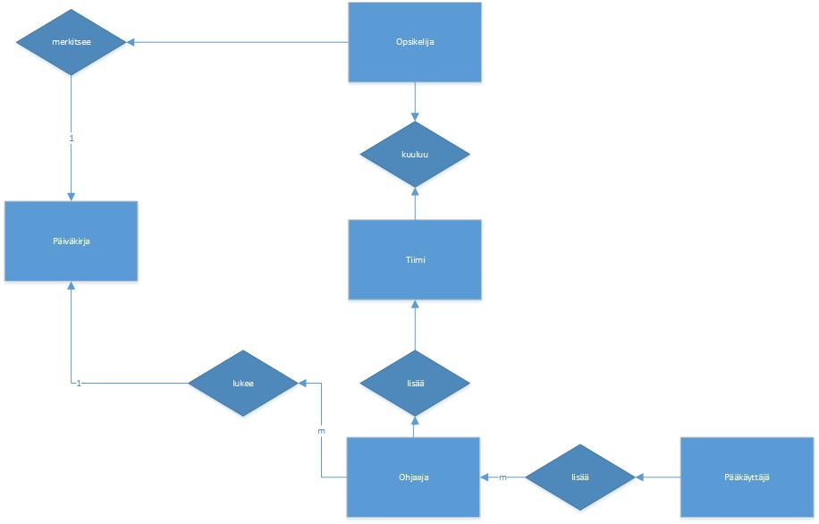

## Tietokantakaavio

# Näyttökartat

## Opiskelija/eurheilun harrastaja

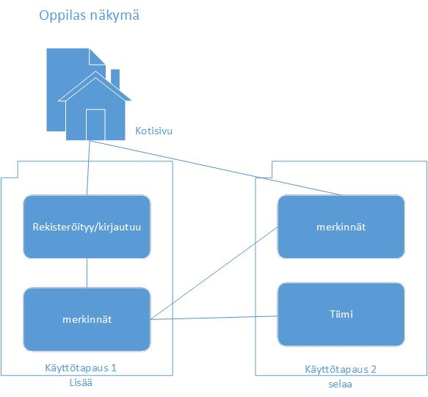

## Opettaja/ohjaaja

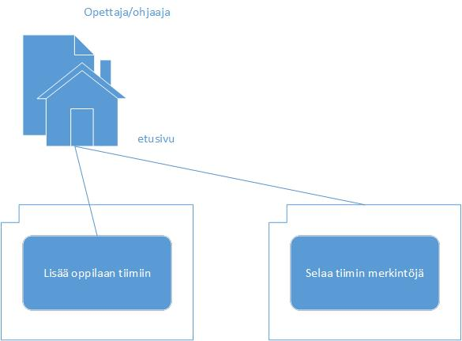

## Pääkäyttäjä

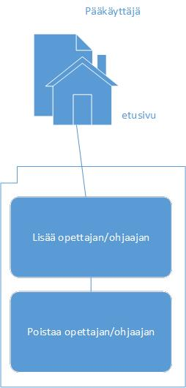

# Toiminnot ja käyttötapaukset

## rekisteröityy

Tunniste Rekisteröityy

kuvaus Käyttäjä rekisteröityy järjestelmään

Alkuehto -

Normaali tapahtumien kulku

Käyttäjä kirjoittaa oman nimensä, sähköpostinsa ja haluamansa salasanan. painamalla rekisteröidy nappia tiedot tallentuvat tietokantaan.

vaihtoehtoinen tapahtumien kulku

nimi, sähköposti tai salasana sisältävät ei haluttuja merkkejä tai eivät sisällä tarvittua määrää merkkejä.

Loppuehto käyttäjä on onnistuneesti rekisteröitynyt järjestelmään.

Erikoisvaatimukset -

käyttäjät oppilas/ e-urheilun harrastaja

versio 1.0

näyttömalli

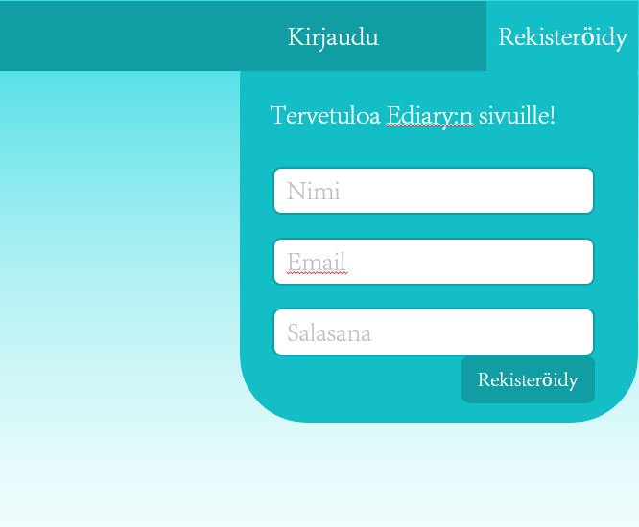

## Tekee merkintöjä

Tunniste

Kuvaus

Alkuehto

Normaali tapahtumien kulku

Vaihtoehtoinen tapahtumien kulku

Loppuehto

Erikoisehto

Käyttäjät

Versio

Näyttömalli

## Muokkaa tai poistaa merkintöjä

Tunniste

Kuvaus

Alkuehto

Normaali tapahtumien kulku

Vaihtoehtoinen tapahtumien kulku

Loppuehto

Erikoisehto

Käyttäjät

Versio

Näyttömalli

## Tiimin hakeminen

Tunniste

Kuvaus

Alkuehto

Normaali tapahtumien kulku

Vaihtoehtoinen tapahtumien kulku

Loppuehto

Erikoisehto

Käyttäjät

Versio

Näyttömalli

## Tiimin lisääminen

Tunniste

Kuvaus

Alkuehto

Normaali tapahtumien kulku

Vaihtoehtoinen tapahtumien kulku

Loppuehto

Erikoisehto

Käyttäjät

Versio

Näyttömalli

## Tiimiin lisääminen

Tunniste

Kuvaus

Alkuehto

Normaali tapahtumien kulku

Vaihtoehtoinen tapahtumien kulku

Loppuehto

Erikoisehto

Käyttäjät

Versio

Näyttömalli

## Tiimin poistaminen/muokkaaminen

Tunniste

Kuvaus

Alkuehto

Normaali tapahtumien kulku

Vaihtoehtoinen tapahtumien kulku

Loppuehto

Erikoisehto

Käyttäjät

Versio

Näyttömalli

## Opettajien/ohjaajien lisääminen

Tunniste 7

Kuvaus Pääkäyttäjä lisää ohjaajia/opettajia

Alkuehto -

Normaali tapahtumien kulku

Pääkäyttäjä lisää opettajia/ohjaajia tietokantaan ja lähettää heille salasanan ja käyttäjänimen

Vaihtoehtoinen tapahtumien kulku

-

Loppuehto

Pääkayttäjä onnistuneesti lisää opettajan/ohjaajan tietokantaan ja ilmoittaa asiasta ohjaajalle

Erikoisehto -

Käyttäjät Pääkäyttäjä

Versio 1.0

Näyttömalli

## Opettajien/ohjaajien poistaminen/muokkaaminen

Tunniste 8

Kuvaus Pääkäyttäjä poistaa Ohjaajia /opettajia

Alkuehto Ohjaaja/opettaja on olemassa

Normaali tapahtumien kulku

Pääkäyttäjä poistaa opettajia/ohjaajia tietokannasta ja lähettää heille ilmoituksen

Vaihtoehtoinen tapahtumien kulku

Ohjaajaa/opettajaa ei ole olemassa

Loppuehto

Pääkayttäjä onnistuneesti poistaa opettajan/ohjaajan tietokannasta ja ilmoittaa asiasta ohjaajalle

Erikoisehto -

Käyttäjät Pääkäyttäjä

Versio 1.0

Näyttömalli